Додаток 3
до Правил пошуково-рятувального
забезпечення польотів
державної авіації України
(пункт 1 глави 3 розділу ІІ)пункт 1 глави 3 р
Таблиця 1
Перелік
візуальних знаків та сигналів візуальної сигналізації
Значення знака або сигналу |  | Знак або сигнал, який подається членом екіпажу повітряного судна, який зазнає або зазнав лиха |  | Знак або сигнал,  який подається екіпажем пошуково-рятувального повітряного судна
 |  | за допомогою  фігури людини | за допомогою  парашута | еволюціями літака (вертольота) | за допомогою ракет
1 |  | 2 | 3 | 4 | 5
Виникла подія,  є потерпілі |  | Фігура людини, яка лежить  (мал. 2а) | Купол парашута розстелено на землі у формі кола, а в середині фігура людини, яка лежить (мал. 2б) | – | –
1 |  | 2 | 3 | 4 | 5
Нам необхідні їжа, вода, теплий одяг |  | Фігура людини, яка сидить  (мал. 3а) | Купол парашута розстелено на землі у формі трикутника (мал. 3б) | – | –
Вкажіть, у якому напрямку рухатися |  | Фігура людини з руками, які підняті вверх і трішки розведені в сторону (мал.4а) | Купол парашута розстелено у довжину (мал. 4б) | – | –
Тут можливо здійснити посадку |  | Фігура людини, яка присіла навпочіпки з витягнутими руками (мал. 5а) | Купол парашута розстелено на землі у формі квадрата  (мал. 5б) | – | –
Здійснюйте посадку в указаному напрямку | Фігура людини, яка стоїть з витягнутими вперед руками у напрямку заходу на посадку (мал. 6а) |  | Купол парашута розстелено на землі у вигляді посадкового “Т” (мал. 6б) | – | –
Тут здійснювати посадку неможливо | Фігура людини із піднятими вверх і складеними навхрест руками (мал. 7а) |  | Купол парашута складено у вигляді хреста (мал. 7б) | – | –

1 | 2 | 3 | 4 | 5
Вас бачу | – | – | Віраж у горизонті | Зелена ракета
Чекайте допомоги, за вами прибуде пошуково-рятувальне повітряне судно | – | – | Політ у горизонті вісімкою | Червона ракета
Рухайтесь у вказаному напрямку | – | – | Політ літака над тими, хто зазнав лиха, у напрямку курсу руху | Жовта ракета
Вас зрозумів | – | – | Покачування з крила на крило | Біла ракета
Вас не зрозумів | – | – | Політ змійкою | Дві червоні ракети
Позначте напрямок посадки і місця приземлення | – | – | Пікірування з подальшим виконанням віражу | Дві зелені ракети

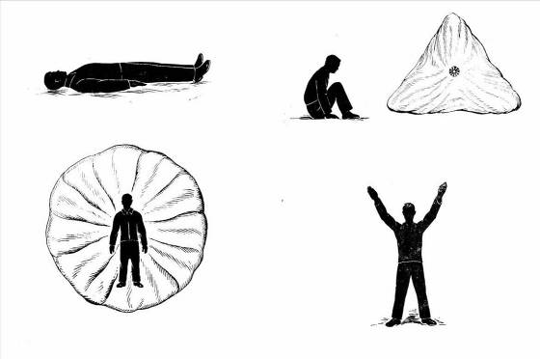

3а)
3б)
2а)

Мал. 3. Нам необхідні їжа, вода, теплий одяг:
3а – фігура людини, яка сидить; 3б – купол парашута розстелено на землі у формі трикутника

2б)

4а)

Мал. 2. Виникла льотна подія, є потерпілі:  2а – фігура людини, яка лежить;  2б – купол парашута розстелено на землі у формі кола, а у центрі фігура людини,  яка лежить | Мал. 4. Вкажіть, у якому напрямку рухатися:  4а – фігура людини з руками, які підняті догори і трохи розведені в сторони;  4б – купол парашута розстелено на землі у довжину
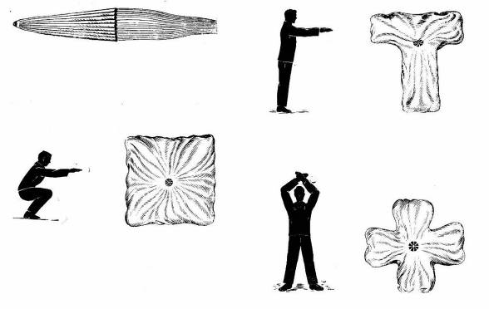

4б)
6а)
6б)

Мал. 6. Здійснюйте посадку в указаному напрямку:
5б)
5а)
6а – фігура людини, яка стоїть з витягнутими вперед руками у напрямку заходу на посадку;
6б – купол парашута розстелено
на землі у формі посадкового “Т”
7б)
7а)
Мал. 5. Тут можна здійснити посадку:  5а – фігура людини, яка присіла навпочіпки з витягнутими руками;  5б – купол парашута розстелено на землі у формі квадрата | Мал. 7. Тут здійснювати посадку неможливо:  7а – фігура людини із піднятими догори і складеними навхрест руками;  7б – купол парашута розстелено на землі у формі хреста

Таблиця 2
Міжнародні візуальні знаки,
які застосовуються під час проведення пошуку і рятування

Значення знака | Знак
Код візуальних сигналів “Земля-Повітря” для використання тими, хто залишився живим
Потрібна допомога | V
Потрібна медична допомога | X
Немає або негативно | N
Так або позитивно | Y
Рухаємось у цьому напрямку
Код візуальних сигналів “Земля-Повітря” для використання наземними пошуково-рятувальними силами та засобами
Операцію закінчено | LLL
Ми знайшли усіх людей | LL
Ми знайшли тільки декількох людей | ++
Ми не в змозі виконувати пошук, повертаємося на базу | ××
Розділилися на дві групи. Кожна група рухається у вказаному напрямку
Отримано дані, що повітряне судно знаходиться в тому напрямку
Нічого не знайшли. Продовжуємо пошук | NN

Розміри знаків повинні бути не менше 2,5 м та їх необхідно робити максимально помітними.
Знаки можуть бути викладені за допомогою тканини, парашутного матеріалу, кусків дерева, каміння тощо. Нанесення знаків на землі може бути здійснено шляхом трамбування землі, фарбування оливою (барвником) тощо.

Привернути увагу до знаків можливо за допомогою сигнальних ракет, димів, вогню, радіо тощо.
Якщо знаки, що подаються із землі, зрозумілі екіпажу повітряного судна (далі – ПС), то він повинен подати такі сигнали:
вдень – покачування ПС з крила на крило;
вночі – подвійне включення і виключення фари або бортових аеронавігаційних вогнів.
Відсутність вищезазначених сигналів вказує на те, що знак, який подано із землі, не був зрозумілим.
Якщо екіпажу ПС під час проведення пошуково-рятувальних робіт належить передати надводному судну прохання направитись до повітряного чи надводного судна, що зазнало лиха, то екіпаж ПС повинен провести такі маневри:
виконати як мінімум одне коло над надводним судном;
перетнути на невеликій висоті курс надводного судна перед його носовою частиною та виконати покачування з крила на крило ПС, виконати відкриття та закриття заслінок чи виконати зміну кроку гвинта;
вийти на курс, яким повинно рухатися надводне судно.
Якщо допомога надводного судна, для якого був надісланий сигнал, більше не потрібна, то екіпаж ПС повинен перетнути межу кільватера надводного судна поблизу кормової частини на малій висоті та виконати покачування з крила на крило ПС, виконати відкриття і закриття заслінок та зміну кроку гвинта.
Екіпаж надводного судна у підтвердження отримання цього сигналу повинен виконати такі сигнали:
підняти кодовий вимпел (вертикальні білі та червоні смуги) вгору до кінця (це вказує на те, що сигнал зрозуміли);
передати за допомогою сигнального ліхтаря по коду Морзе літеру “Т”;
змінити курс та рухатися за курсом ПС.
У разі неможливості виконання переданих вказівок екіпаж надводного судна повинен:
підняти міжнародний прапор “N” (сині та білі квадрати у вигляді шахової дошки);
передати сигнальним ліхтарем по коду Морзе рядок літер “N”.

Таблиця 3

Сигнали управління вертольотом із землі

Руки підняти вверх, трохи розвести в сторони у формі Y | Приземлення дозволяється
Права рука по діагоналі піднята вверх, а ліва по діагоналі опущена вниз у формі N | Приземлятися не можна
Руки на рівні пліч горизонтально витягнуті в сторони | Виконати зависання
Руки на рівні пліч горизонтально витягнуті в сторони, долонями вниз. Ритмічне покачування руками з горизонтального положення вниз | Знизитися
Руки на рівні пліч горизонтально витягнуті в сторони, долонями вниз. Ритмічне покачування руками з горизонтального положення вверх | Піднятися
Права рука на рівні плеча горизонтально витягнута в сторону. Лівою рукою виконують ритмічні покачування | Переміститися ліворуч
Ліва рука на рівні плеча горизонтально витягнута в сторону. Правою рукою виконують ритмічні покачування | Переміститися праворуч
Схрещені над головою руки виконують покачування | Стоп.  Зупинка двигуна
Руки підняті, трохи зігнуті в ліктях, долонями до обличчя, виконують ритмічні покачування із вертикального положення | Переміститися вперед
Руки підняті, трохи зігнуті в ліктях, долонями в сторону вертольота, виконують ритмічні покачування із вертикального положення в сторону вертольота | Переміститися назад
Руки донизу, схрещені перед тілом | Посадку здійснено
Права рука витягнута горизонтально в сторону, ліва рука піднята догори, виконує ритмічні покачування в напрямку переміщення вертольота | Переміститися з місця  зависання ліворуч
Ліва рука витягнута горизонтально в сторону, права рука піднята догори, виконує ритмічні покачування в напрямку переміщення вертольота | Переміститися з місця  зависання праворуч
Права рука витягнута вперед, в сторону та трохи вверх, пальці стиснуті в кулак, великий палець показує догори | Знак “ОК”,  “Все в порядку”
Руки на рівні пояса, зігнуті в ліктях, ритмічне покачування догори-донизу | Вантаж причеплений
Ліва рука зігнута в лікті на рівні пояса, пальці стиснуті в кулак, правою рукою, направленою вниз долонею, роблять ритмічні рухи праворуч-ліворуч | “Вантаж зкинути“ “Лебідку зупинити”

Засоби візуальної сигналізації

Засоби візуальної сигналізації бувають піротехнічними, світлотехнічними, звуковими, різнокольоровими тощо.
До піротехнічних засобів належать різні типи ракет, сигнальних набоїв тощо.
До світлотехнічних засобів належать сигнальне дзеркало та різні типи ручних ліхтарів і сигнальних ламп, які входять до комплектів носимих аварійних запасів (далі – НАЗ) та надувних рятівних засобів.
До звукових засобів належать звукові ракети та свистки.
До різнокольорових засобів належать різні хімічні речовини для забарвлення навколишнього середовища у контрастні кольори.
Патрон сигнальний нічного та денного терміну дії (далі – ПСНД) може використовуватися в будь-який час доби. Він складається з двох частин,
з яких одна горить вогнем малинового кольору, а друга – із виділенням оранжевого диму. Час горіння (виділення диму) кожної частини складає 30 с.
Дальність видимості вогню вночі і диму вдень досягає: з висоти польоту ПС 500 м – 25–30 км вночі, 8–10 км вдень; над водною поверхнею з корабля – 20 км вночі і 6 км вдень.
Для приведення патронів у дію необхідно відвернути кришку, дістати шнур і на витягнутих руках різко висмикнути його за кільце до кінця (отвором від себе, вверх).
У ПСНД на кришці нічної частини патрона є паз. Патрон, що горить, потрібно тримати у витягнутій руці по вітру під кутом 15-75°. Для того, щоб не пошкодити плавзасоби, патрон необхідно тримати над водою за вітром.
15-мм сигнальний патрон червоного кольору з приладдям для відстрілу призначений для подачі сигналів пошуковим літакам і вертольотам з метою визначення місцезнаходження екіпажу, який зазнав лиха.
Приладдя для відстрілу складається з металевого стержня у вигляді авторучки, на одному кінці якого є різьбовий отвір для закручування 15-мм сигнальних патронів. У корпусі приладдя змонтована бойова пружина з ударником і приладом для зведення. Приладдя для відстрілу та 15-мм сигнальні патрони вкладаються у коробку або чохол.
Сигнальне дзеркало призначене для подачі світлового сигналу, що відбивається сонячними променями (у вигляді сонячного “зайчика”). Дзеркало виготовлене зі сталі з полірованою поверхнею. Дальність виявлення “зайчика”, поданого дзеркалом із комплекту НАЗ, досягає 14 км, із комплекту плота типу ПСН-6А – 37 км.
Сигнальний барвник – порошок, який у разі попадання у воду створює вдень велику жовто-зелену, а вночі яскраво-зелену флуоресцентну пляму, яку добре видно з повітря. За його допомогою можливо пофарбувати сніг, для чого порошок необхідно розпилити по снігу. За допомогою барвника на снігу можна наносити різні знаки.

